https://www.bing.com/images/search?view=detailV2&ccid=Ou5kBADE&id=5A99452268C90C57C2675790D4373E1EB453CBD9&thid=OIP.Ou5kBADENK7ggMUzWahpCwHaIn&mediaurl=http%3a%2f%2fwww.soka-bokkurun.com%2fwp-system%2fwp-content%2fuploads%2f2014%2f03%2fikuji_noiroze.png&exph=400&expw=344&q=%e7%84%a1%e6%96%99%e5%8f%af%e6%84%9b%e3%81%84%e3%82%a4%e3%83%a9%e3%82%b9%e3%83%88%e3%80%80%e5%ae%b6%e4%ba%8b%e7%96%b2%e3%82%8c&simid=608048913624400556&selectedIndex=7 https://www.bing.com/images/search?view=detailV2&ccid=Ou5kBADE&id=5A99452268C90C57C2675790D4373E1EB453CBD9&thid=OIP.Ou5kBADENK7ggMUzWahpCwHaIn&mediaurl=http%3a%2f%2fwww.soka-bokkurun.com%2fwp-system%2fwp-content%2fuploads%2f2014%2f03%2fikuji_noiroze.png&exph=400&expw=344&q=%e7%84%a1%e6%96%99%e5%8f%af%e6%84%9b%e3%81%84%e3%82%a4%e3%83%a9%e3%82%b9%e3%83%88%e3%80%80%e5%ae%b6%e4%ba%8b%e7%96%b2%e3%82%8c&simid=608048913624400556&selectedIndex=7
子育て相談を行っています

『一人で悩むのでなく、みんなで考え支え合いながら子育てする喜びを共有しましょう』
“お子さんとの遊び方”・“健康について”・“こども理解について”など、保育者が日頃の育児のお悩みに
関する相談に随時応じます。また、ケースに応じて各領域の専門スタッフに連携をとり、課題の解決に向
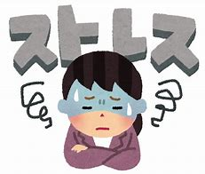
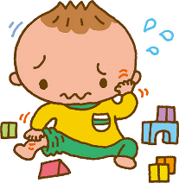
けての支援をします。

育児や家事などの疲れ・ストレスのお悩み
言葉や体の発達面
健康面
食事面

保護者の方のお悩みに寄り添い、お話を伺います。
「悩みを解決して欲しい」だけではなく「愚痴を聞いて欲しい」それだけでもとても大切なことです。
お子さんと子育て支援室ゆずりはを利用される時だけでなく、お電話やホームページでも受け付けています。
どんな小さな事でも、気軽にお話ください。

